**深度學習與電腦視覺期末專題_周乃森**

一、專題摘要 1

二、實作方法介紹 1

三、成果展示 4

四、結論 9

五、期末專題作者資訊 9

# 一、專題摘要

1. 期末專題主題

袋鼠(kangaroo)與浣熊(raccoon)辨識及其位置標註

2. 期末專題基本目標

將袋鼠(<https://github.com/experiencor/raccoon_dataset>)與浣熊(<https://github.com/experiencor/kangaroo>)的影像資料集，並利用工具進行標籤定位產生xml(其中袋鼠有164張圖片而浣熊有200張影像)。

因為此專題皆於colab中，以「Day41_train_yolov3_Sample」為基礎進行改寫，接續程式須重寫標註格式檔案轉換的部份(圖片路徑與標註框的左上角x、y，右下角 x、y，以及類別index)，以使用標註格式進行後續的訓練，再利用訓練後的模型辨識袋鼠與浣熊及其位置。

# 二、實作方法介紹

1. 使用工具([LabelImg](https://tzutalin.github.io/labelImg/))將袋鼠與浣熊進行標註，並存成xml。其中xml為後續程式轉換程訓練用的標註格式之來源。標註364張圖片，大約需要1.5小時以上。

※使用LabelImg進行標註

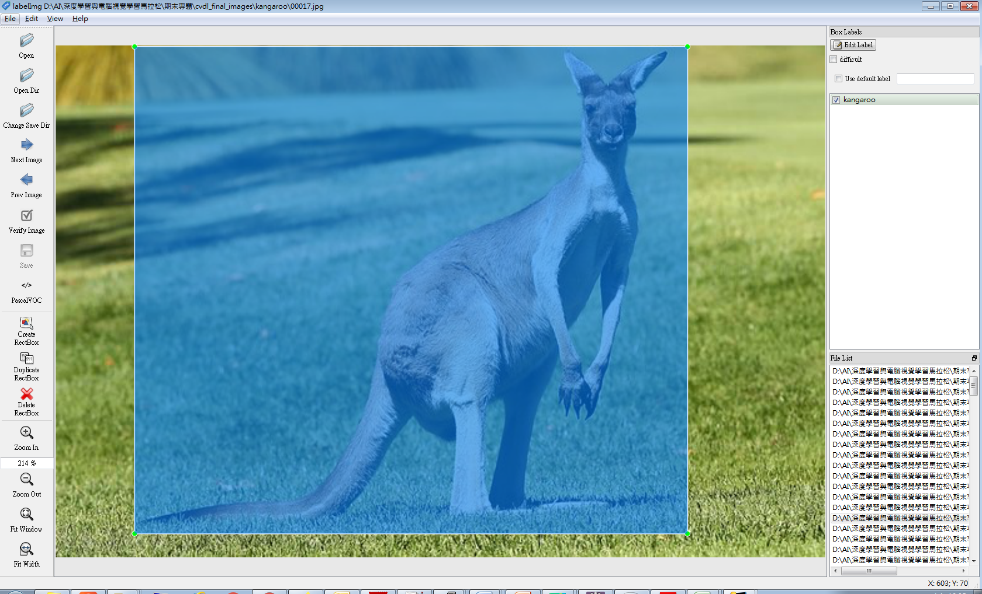

※標註後所產生的xml

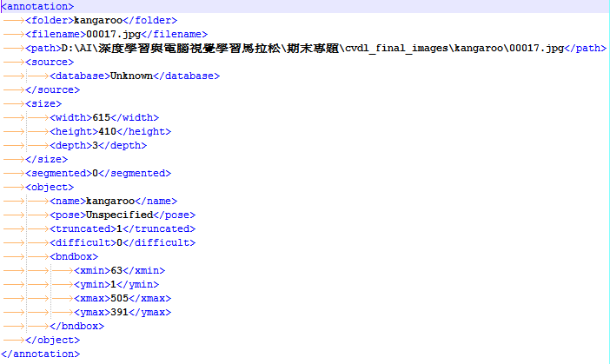

2. 以「Day41_train_yolov3_Sample」為基礎進行標註格式檔案轉換改寫。因為原始範例為Pascal VOC的資料類別，而現在只有袋鼠(kangaroo)與浣熊(raccoon)

※設定類別檔案(注意：kangaroo的index為0；raccoon的index為1)

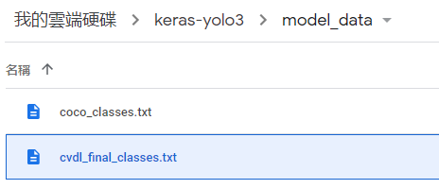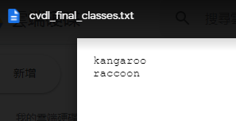

※標註格式檔案轉換改寫

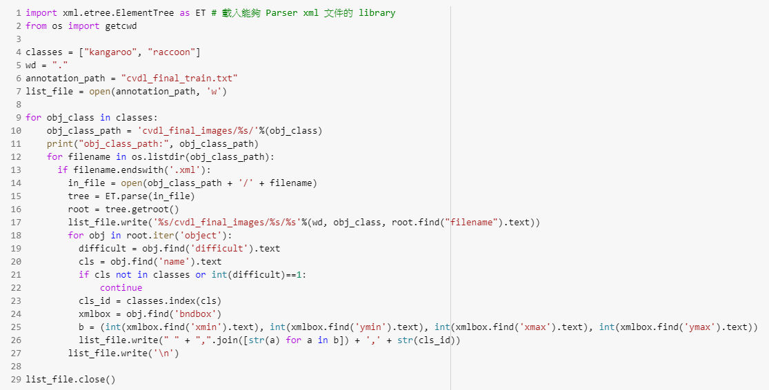

3. 模行訓練：直接參考Day41_train_yolov3_Sample即可

4. 物件辨識：迴圈進行批次辨識

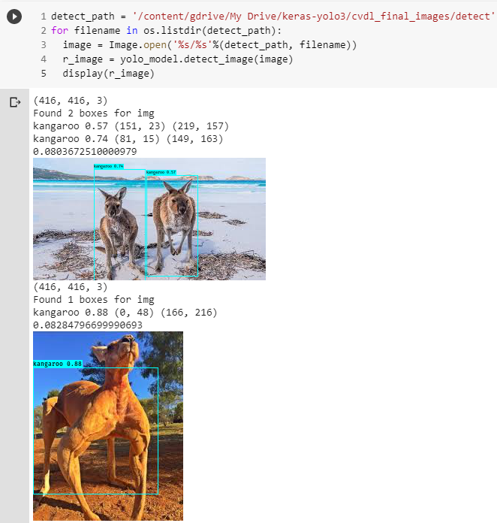

# 三、成果展示

1. 模行訓練：雖使用相同程式(參數未做任何調整，也沒有進行資料擴增)，但此次兩種物件的訓練結果比Pascal VOC的訓練結果要來的好一些，猜想是不是我標註的比較好!?

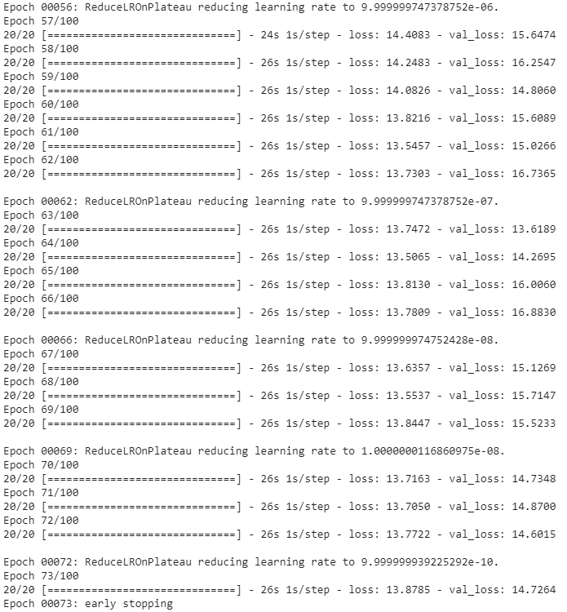

2. 物件辨識：雖有非此兩種動物卻誤判為是的狀況，但容易理解是該動物有類似的特徵，像猴子與犀牛實在差太多了，且無該物種的訓練資料，所以根本辨識不出來

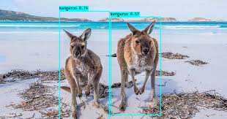

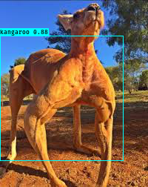

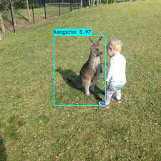

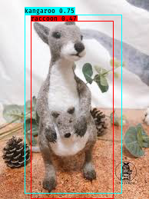

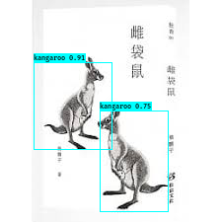

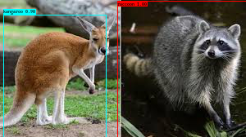

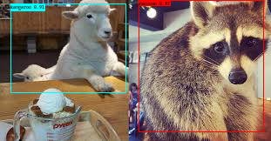

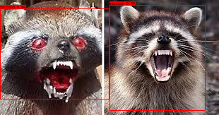

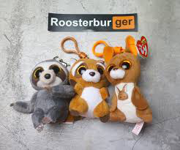

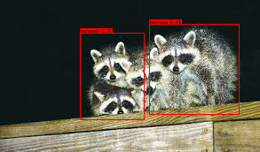

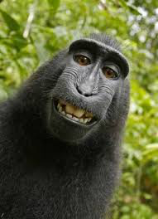

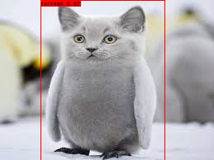

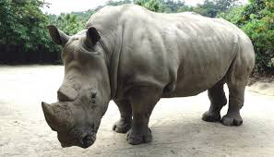

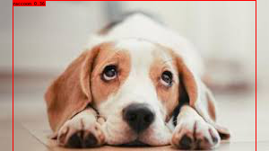

# 四、結論

此次以使用D41範例調整後，辨識效果尚可，若再增加更多影像或做資料擴增，也許能讓辨識效果更好。不過，此次專題從標註到使用YOLO進行辨識的流程跑過一遍，對於我這個物件及影像辨識的新手算是獲益良多，後續仍須在分析或調參…等進階技巧上磨練。

# 五、期末專題作者資訊

1. 個人Github連結：<https://github.com/nelson0423/1st-DL-CVMarathon>

2. 個人在百日馬拉松顯示名稱：周乃森